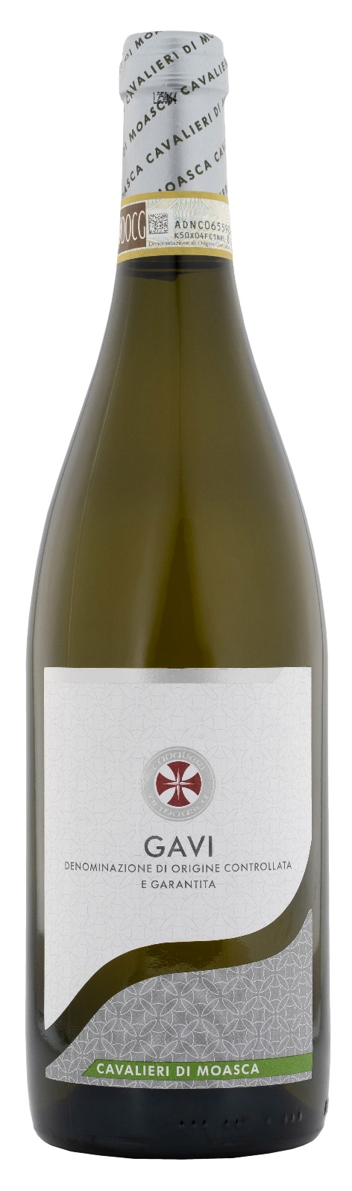
GAVI DOCG – CAVALIERI DI MOASCA

Rebsorte: Cortese 100%
Alk. Vol.%: 12
Jahrgang: 2025
Restzucker g/l: 1,0
Säuregehalt g/l: 5,5
Region: Piedmont
Anbaugebiet: Rebflächen im Gebiet um Gavi (Alessandria)
Flaschengröße: 750ml

EIGENSCHAFTEN

Weinbereitung: Sanfter Pressung, dann Vergärung für 10 Tage bei einer kontrollierten Temperatur von 16-18°C in Stahltanks.
Ausbau: Lagerung in Stahltanks bis zur Abfüllung
Ertrag pro Hektar: 8000kg
Farbe: Strohgelb mit grünlichen Reflexen
Bouquet: Delikat, leicht mineralisch und blumig
Geschmack: Trocken, fein und harmonisch

SPEISEEMPFEHLUNG

Ausgezeichnet zu Fisch, Meeresfrüchten und feinen Suppen.
Serviertemperatur 8-10 °C
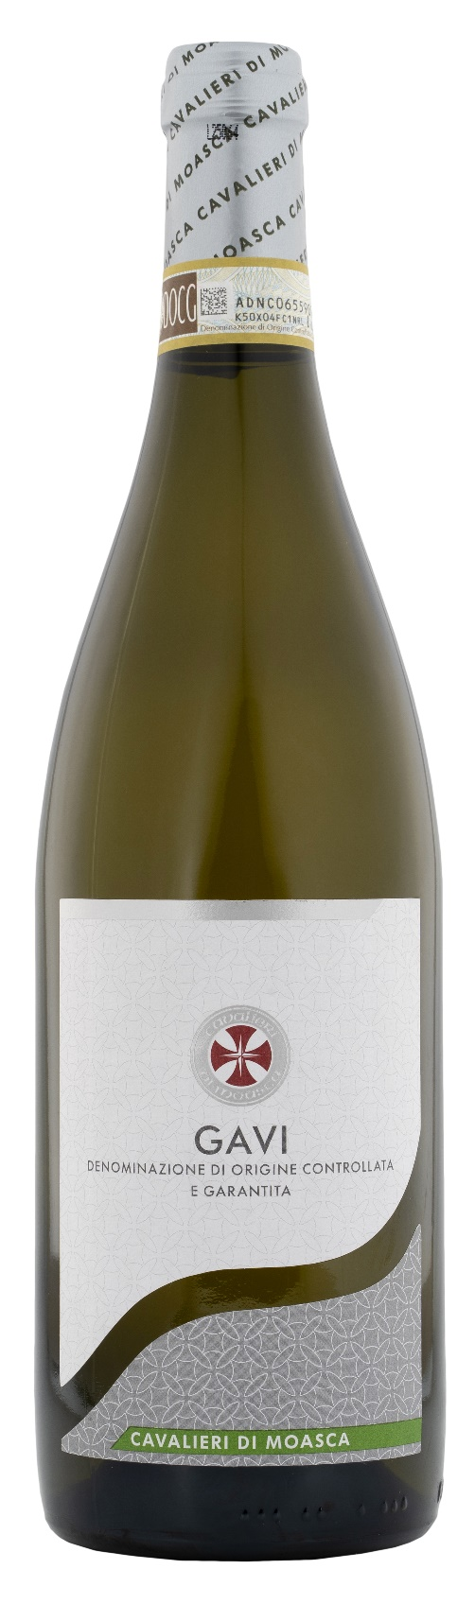
TECHNISCHE ANGABEN / PALETTISIERUNG

Größe 750ml:
Artikel-Nr. V06007A
GTIN-13 Flasche 8017868003090
GTIN-13 Karton 8017868002178
Verschluss Korken
Flaschen/Karton 6 Flaschen
Palettengröße 80x120cm
Kartons/Lage 24
Kartons/Palette 120
Kg/Karton 7,8
Kg/Palette 960

Enthält Sulfite
GVO frei
Revision 01. 21.04.2026

